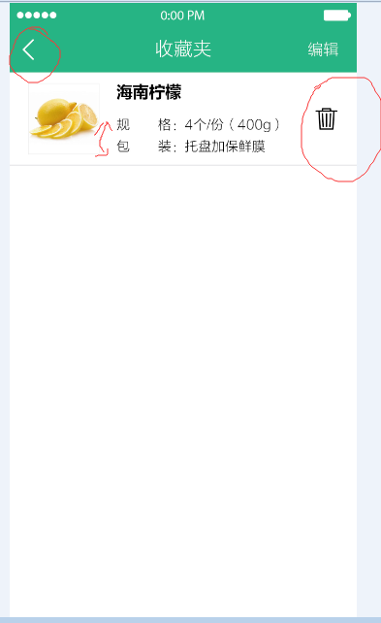

- 增加返回键。
- 调换产品收藏信息的一些位置 及名称。
- 增加删除按钮。
- 编辑是什么概念？

位置：

关键： 删除收藏的实现。（借鉴聊天那里的删除操作）

借鉴部分：
位置:
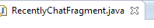
关键代码：
需要在Adapter中回调外部的的Fragment中的内容。
在外面更改数据，修改数据库，同时需要进行网络操作。

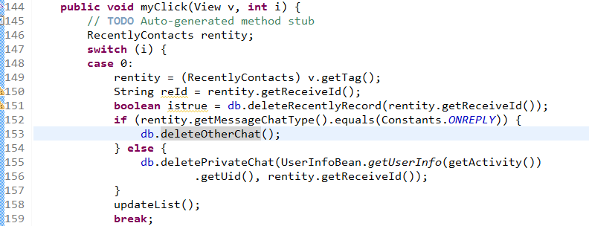

删除操作（在商品详情那里）

位置：
中未完成部分：
